QC-LDPC 多比特翻转译码器
算法仿真、RTL 实现与综合分析 — 项目报告
码: (2000, 400), Z = 40, 码率 0.2 · 2026年6月

1 项目概述与码参数
本项目按任务书要求完成了三个阶段：① 用 C 语言建立多比特翻转（Multi-bit BF）译码器软件参考模型并通过 BSC 信道随机仿真得到 RBER–FER/UBER 性能曲线；② 用 Verilog 实现与软件模型语义严格一致的可综合 RTL 译码器，并完成 120 帧帧级 + 504 个逐轮迭代快照的逐位一致性验证；③ 对 RTL 进行综合，给出资源、关键路径与吞吐率的 PPA 分析。
参数 | 取值
基矩阵 | qc_peg_40_50_invc6dplopt_shift_inv.txt（40 行 × 50 列）
子矩阵大小 Z | 40（非负整数 s 表示单位阵循环右移 s 位，-1 表示全零块）
码长 N / 信息位 K / 校验位 M | 2000 / 400 / 1600，码率 R = 0.2
列重 dv | 实测为 3 与 4 混合（197 个非零块 / 50 列）——并非任务书所述的纯 4，该事实直接影响阈值策略选取，见 2.3 节
行重 dc | 4 ~ 6

2 第一阶段：算法仿真与性能曲线

2.1 算法定义（软件/硬件共用的黄金语义）
为保证 RTL 与软件模型可逐位对拍，先固定一套无歧义的算法定义：
- 初始化：x̂ = y（BSC 硬判决接收序列）；
- 每轮迭代：计算 s = H·x̂ᵀ (mod 2)；若 s 全 0 → 译码成功，iter_count = 已翻转轮数；
- 冲突计数：每个比特统计其参与的不满足校验数 e(n)；
- 同步翻转：所有 e(n) ≥ T(n) 的比特在同一轮同时翻转（与硬件单周期行为一致）；翻转条件为“≥”；
- 阈值：列重自适应 T(n) = dv(n) − 1，即列重 4 的比特阈值为 3、列重 3 的为 2；
- 若某轮无任何比特满足翻转条件 → 提前失败退出，iter_count = 当前轮数；
- 最大迭代 max_iter = 50；翻满 50 轮后复查 syndrome，全 0 判成功，否则失败；
- 随机数：xorshift64，种子固定（曲线 20260612，向量 777），结果完全可复现。

2.2 信道模型与 RBER
采用二进制对称信道（BSC）：发送全零码字（LDPC 为线性码，BSC 误码对码字对称，全零码字的 FER 统计与任意码字等价），对每个比特以概率 p 独立翻转，p 即 RBER。RBER 取点 0.005 ~ 0.10 共 9 点。

2.3 阈值策略选取实验
由于实测列重为 3/4 混合，固定阈值 T=3 会使列重 3 的比特（冲突数上限 3）难以翻转。对比实验（每点 300 帧）：
RBER | 固定 T=3 的 FER | 自适应 T=dv−1 的 FER
0.02 | 0.057 | 0.020
0.03 | 0.210 | 0.060
0.04 | 0.380 | 0.150
自适应阈值显著占优，且硬件成本不变（阈值为生成时常数），故全程采用 T = dv − 1。

2.4 性能结果
每个 RBER 点自适应仿真至不少于 2000 帧且不少于 100 个错误帧（对应任务书 Q4 的统计置信度要求；最低点 RBER=0.005 共仿真 95,429 帧）。失败判定包含“译码收敛到错误码字”的情形（残余比特检查）。UBER = FER / K，K = 400。
RBER | 仿真帧数 | 错误帧 | FER | UBER | 平均迭代
0.0050 | 95429 | 100 | 1.05e-3 | 2.62e-6 | 1.19
0.0100 | 22410 | 100 | 4.46e-3 | 1.12e-5 | 1.66
0.0200 | 5238 | 100 | 1.91e-2 | 4.77e-5 | 2.41
0.0300 | 2000 | 126 | 6.30e-2 | 1.58e-4 | 3.31
0.0400 | 2000 | 269 | 1.35e-1 | 3.36e-4 | 4.59
0.0500 | 2000 | 679 | 3.40e-1 | 8.49e-4 | 6.64
0.0600 | 2000 | 1291 | 6.45e-1 | 1.61e-3 | 12.62
0.0800 | 2000 | 1987 | 9.94e-1 | 2.48e-3 | 36.27
0.1000 | 2000 | 2000 | 1.00e+0 | 2.50e-3 | 47.44
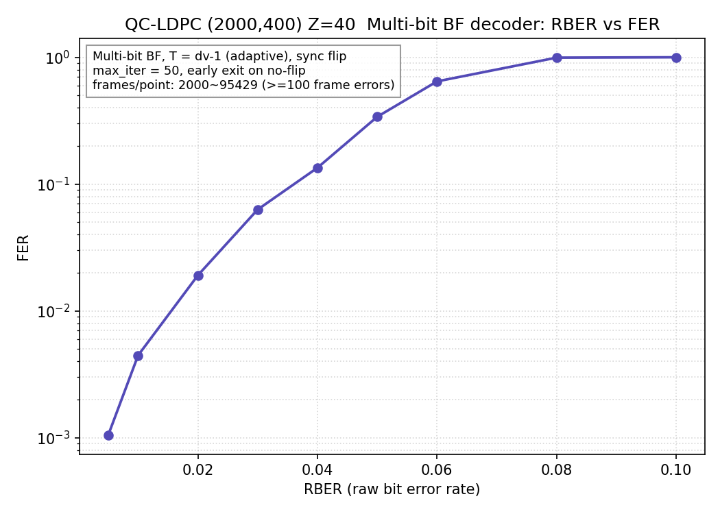
图 1 RBER–FER 曲线（对数纵轴；图注含 max_iter、阈值策略与帧数）
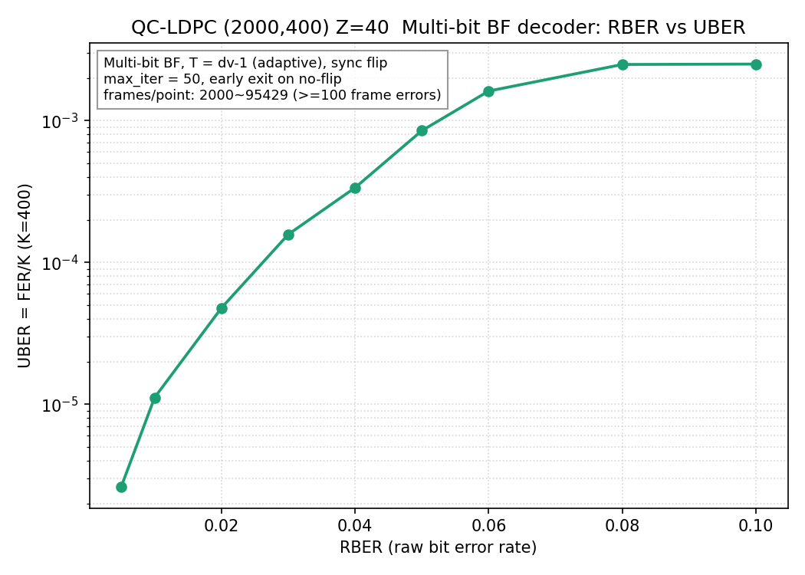
图 2 RBER–UBER 曲线
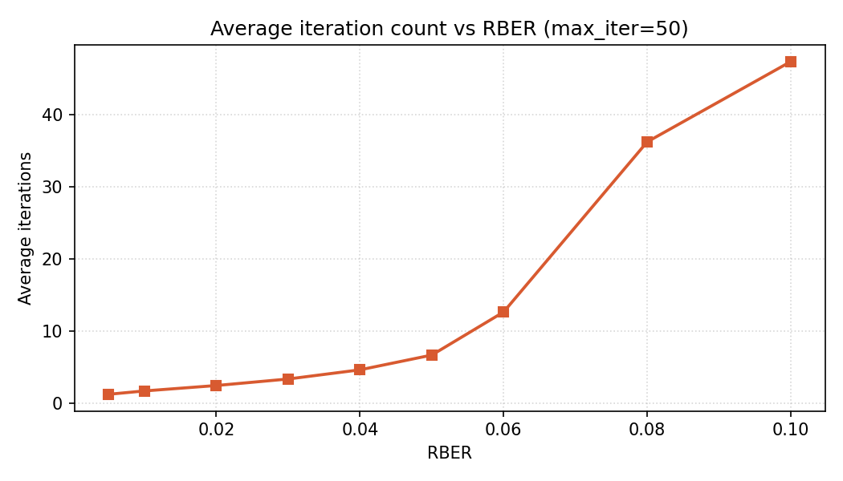
图 3 平均迭代次数随 RBER 变化（用于吞吐率分析）
曲线呈典型瀑布形态：RBER ≤ 0.02 时 FER < 2%，RBER > 0.06 后译码能力迅速耗尽，平均迭代数趋近 max_iter，与任务书 Q5 的合理性判据一致。

3 第二阶段：RTL 硬件设计与一致性验证

3.1 架构：全并行、每周期一轮迭代
设计核心是把 QC 结构转化为“Z 位向量的循环移位”，使 H 矩阵在硬件中完全消失为布线（任务书 Q1 的工程答案）：
- syndrome：H 的块 (bi,bj) 为单位阵右移 s 位，故 syndrome 块 = 各参与码字块循环右移 s 位后按位异或，(xb≫s)|(xb≪(Z−s))，行重 ≤ 6，XOR 树极浅；
- 冲突计数：比特块的冲突向量 = 各参与 syndrome 块循环左移 s 位，每比特最多 4 个 1-bit 贡献相加（3 位加法器）；
- 移位量 s 与阈值均为生成时常数（由 gen_qc_params.py 从基矩阵编译为 qc_params.vh 的 ROWCONN/COLCONN/COLDEG 表），综合后无逻辑成本；
- 一轮迭代（CHECK→COUNT→FLIP）在单个时钟周期内组合完成，x 寄存器同步更新；整帧译码 ≤ max_iter + 2 = 52 周期。
模块 | 职责（对应任务书 5.2 建议划分）
bf_decoder_top | 顶层与 control_fsm（IDLE/RUN 两态）、输入锁存、迭代计数、done/success/iter_count 输出、x 寄存器更新（bit_update_mem）
syndrome_calc | QC 旋转 + XOR 树计算 1600 位 syndrome（内含 h_matrix_rom/qc_addr_gen 职能，即 ROWCONN 常数表）
conflict_flip | 冲突计数（conflict_counter）+ 阈值判决（flip_decision），输出 2000 位翻转掩码
gen_qc_params.py | 离线代码生成：基矩阵 → 连接表头文件，更换码型仅需重新生成

3.2 顶层接口
采用任务书建议的一次性 2000 位帧接口：clk / rst_n / start / rx_bits[1999:0] → done / success / iter_count[5:0] / decoded_bits[1999:0]。与建议原型的唯一差异：取消 THRESH 参数，阈值由 COLDEG 推导的列重自适应常数替代（2.3 节实验依据），已在代码注释与本报告中说明。

3.3 验证方法与结果
软件模型 vectors 模式生成 120 帧混合场景激励：无错误 5 帧、单比特错 5 帧、2~20 个定数错 10 帧、RBER 0.01~0.06 的 BSC 噪声 100 帧，共覆盖译码成功（95 帧）、提前失败/到达最大迭代（25 帧）。Icarus Verilog 仿真，逐帧比对三项输出，并将 RTL 每轮翻转后的码字快照导出与软件逐轮轨迹 diff：
比对项 | 结果
decoded_bits（2000 位 × 120 帧） | 120/120 全部一致
success 标志 与 iter_count | 120/120 全部一致
逐轮迭代轨迹（任务书 5.3 的最严格建议） | 504 个迭代快照逐位一致，diff 为空
由于逐轮翻转位置完全一致，不存在“失败帧 decoded_bits 有差异”的需解释情形：RTL 与软件模型在比特级完全等价。

4 第三阶段：综合与 PPA 分析

4.1 综合结果（Yosys 0.33，LUT6 工艺映射，口径对应 Xilinx 7 系）
指标 | 结果 | 说明
LUT6 | 10,701 | 冲突计数加法阵列 + 2000 位翻转 XOR + syndrome XOR 树
触发器 FF | 4,015 | x(2000) + decoded_bits(2000) + iter(6) + iter_count(6) + done/success/state(3)，逐位可解释
BRAM / DSP | 0 / 0 | H 矩阵完全转化为布线，无存储器
最长组合路径 | 9 级 LUT | x → syndrome → 旋转 → 加法 → 比较 → flip XOR → x

4.2 PPA 分析
- 性能：9 级 LUT 在 Artix-7 (-2) 上估算 Fmax ≈ 80~100 MHz。按 100 MHz、每帧 iter+2 周期计：最坏 52 周期 → ≈1.9M 帧/s ≈ 3.8 Gbps 码字吞吐；典型工作点 RBER=0.02 平均仅 ≈4.4 周期/帧 → ≈45 Gbps。
- 面积：面积主体是两个 2000 位寄存器组与 50×40 个 3 位加法器/比较器；若资源受限，可将 decoded_bits 与 x 合并（done 期间 x 保持）节省 2000 FF，或改为块串行（每周期处理 1 个块列）以 ~50 倍周期数换取 ~50 倍面积缩减——这是典型的吞吐/面积权衡设计空间。
- 功耗：动态功耗主要来自每轮 x 与 syndrome 网络的大规模翻转；译码收敛后立即停止迭代（done 后无翻转），低 RBER 工况平均功耗显著低于峰值。精确数值由 Vivado report_power / DC report_power 给出。
- 时序优化方向：若需更高频率，可在 syndrome 之后插入一级流水寄存器，每轮 2 周期、关键路径近似减半，频率约提升一倍而吞吐基本持平。

4.3 Vivado / DC 复跑说明
商业工具脚本已随工程提供：syn/vivado_synth.tcl（含 report_utilization / report_timing_summary / report_power / report_methodology 四类报告，对应任务书 6.1）、syn/constraints.xdc（100 MHz 起步约束与调频指引）、syn/dc_synth.tcl（含工艺库占位、200 MHz 约束与 area/timing/power/qor 报告，对应任务书 6.2）。在装有 Vivado 的机器上执行 vivado -mode batch -source syn/vivado_synth.tcl 即可复现。

5 任务书常见问题的回答
问题 | 本项目的回答
Q1 为何不实现完整 H | QC 结构使 H 退化为常数移位布线：本设计 BRAM/DSP 均为 0，仅 197 个非零块的连接表参与生成
Q2 FER 与 UBER | FER 为帧失败率；UBER = FER/K (K=400)，见图 1/图 2
Q3 RTL 与软件为何可能不同 | 本项目通过固定黄金语义（≥ 阈值、同步翻转、统一迭代计数、统一位序 bit[1999] 在文件行首）将全部差异源消除，逐轮轨迹 diff 为空即为证明
Q4 仿真帧数 | 每点 ≥100 个错误帧（最低点 95,429 帧），相对统计误差约 10%
Q5 曲线合理性 | FER 随 RBER 单调上升、平均迭代趋近 max_iter、无振荡，形态合理

6 工程文件清单
文件 | 说明
bf_sim.c | 软件黄金模型：curve（FER 曲线）/ vectors（RTL 测试向量 + 逐轮轨迹）双模式
gen_qc_params.py | 基矩阵 → qc_params.vh 连接表生成器
rtl/bf_decoder_top.v | 顶层 + 控制 FSM
rtl/syndrome_calc.v / conflict_flip.v | 数据通路两级
rtl/qc_params.vh | 自动生成的 QC 连接表
rtl/bf_tb.v | 一致性 testbench（帧级 + 逐轮轨迹导出）
syn/vivado_synth.tcl / constraints.xdc / dc_synth.tcl | 阶段三综合脚本
fer_curve.csv, rber_fer.png, rber_uber.png, avg_iter.png | 阶段一数据与图
yosys_synth.log | 综合日志（资源与最长路径）

